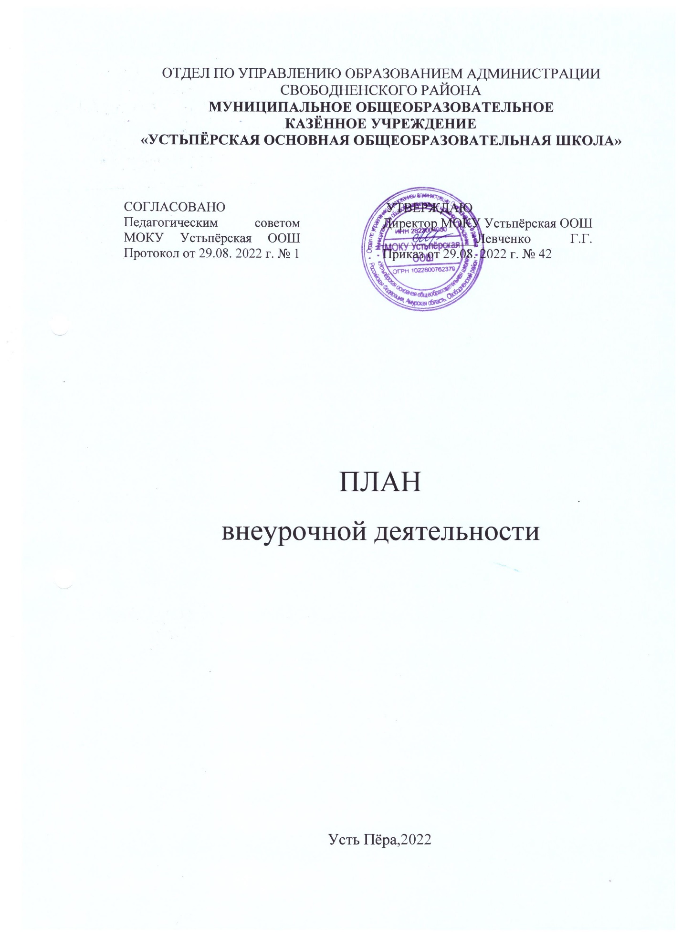
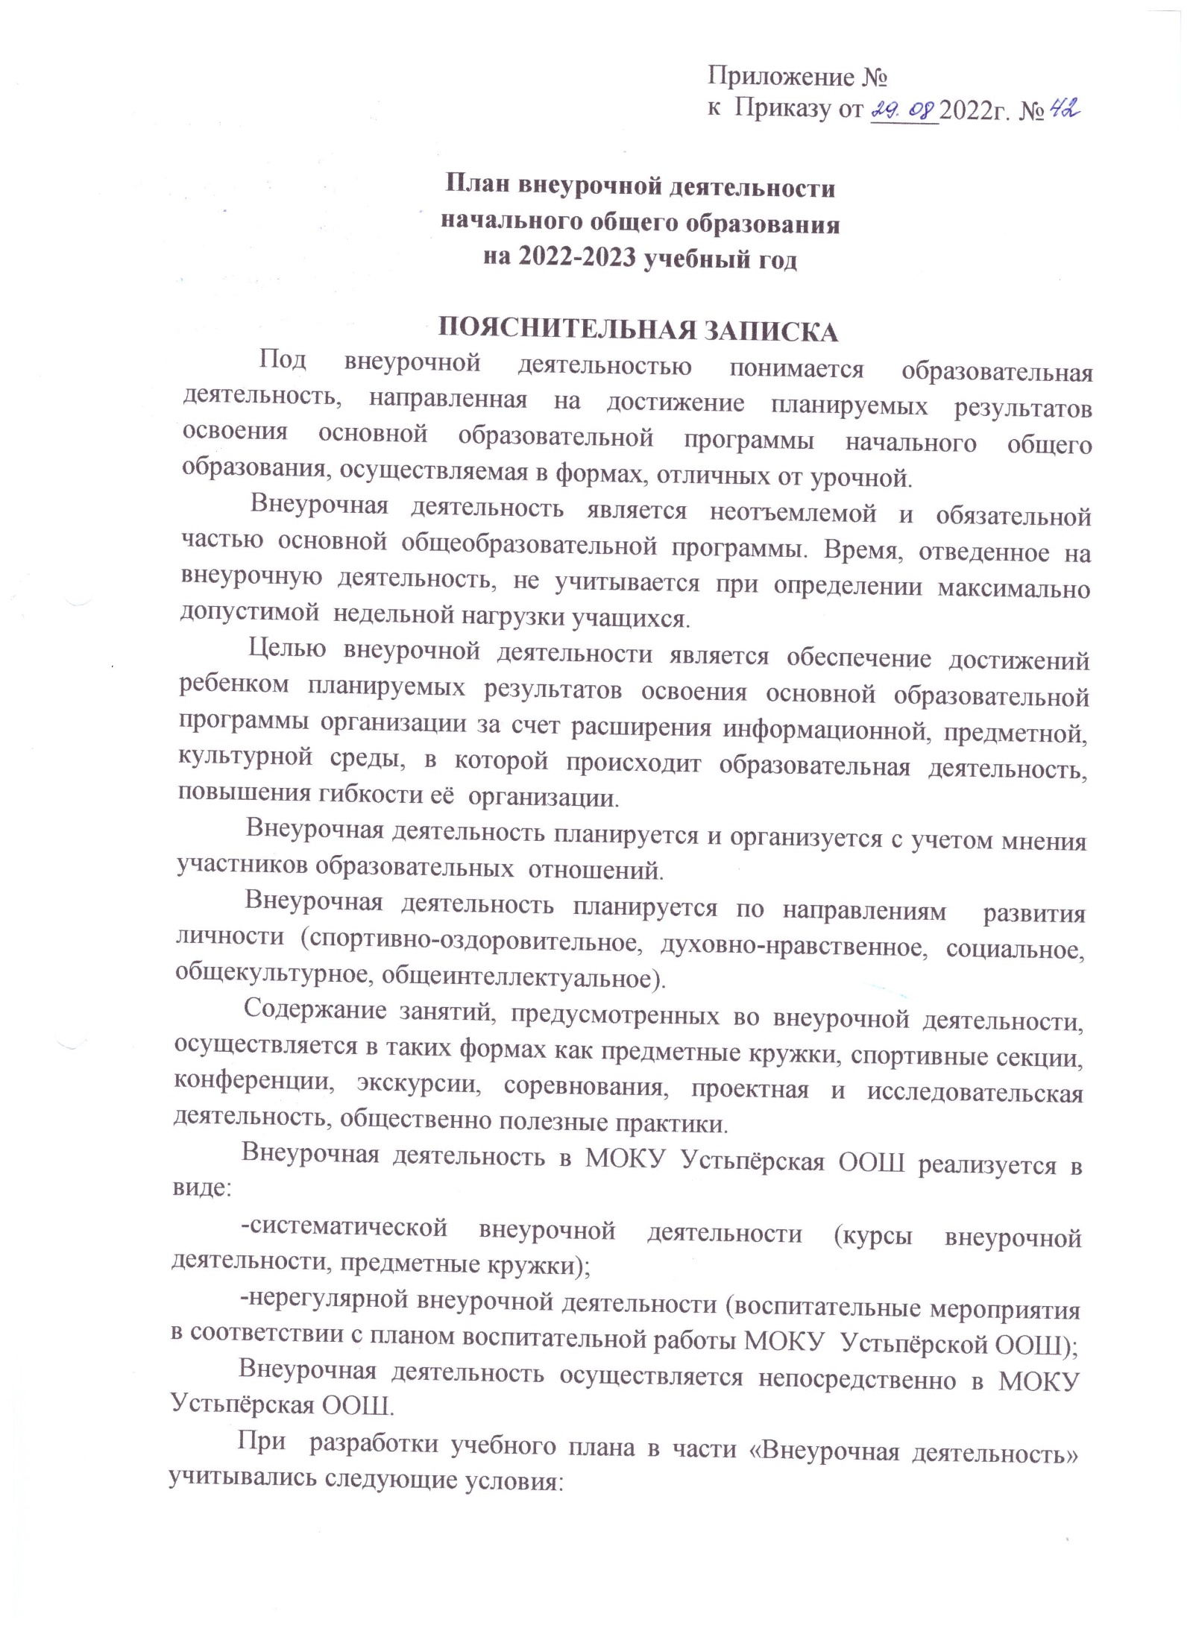

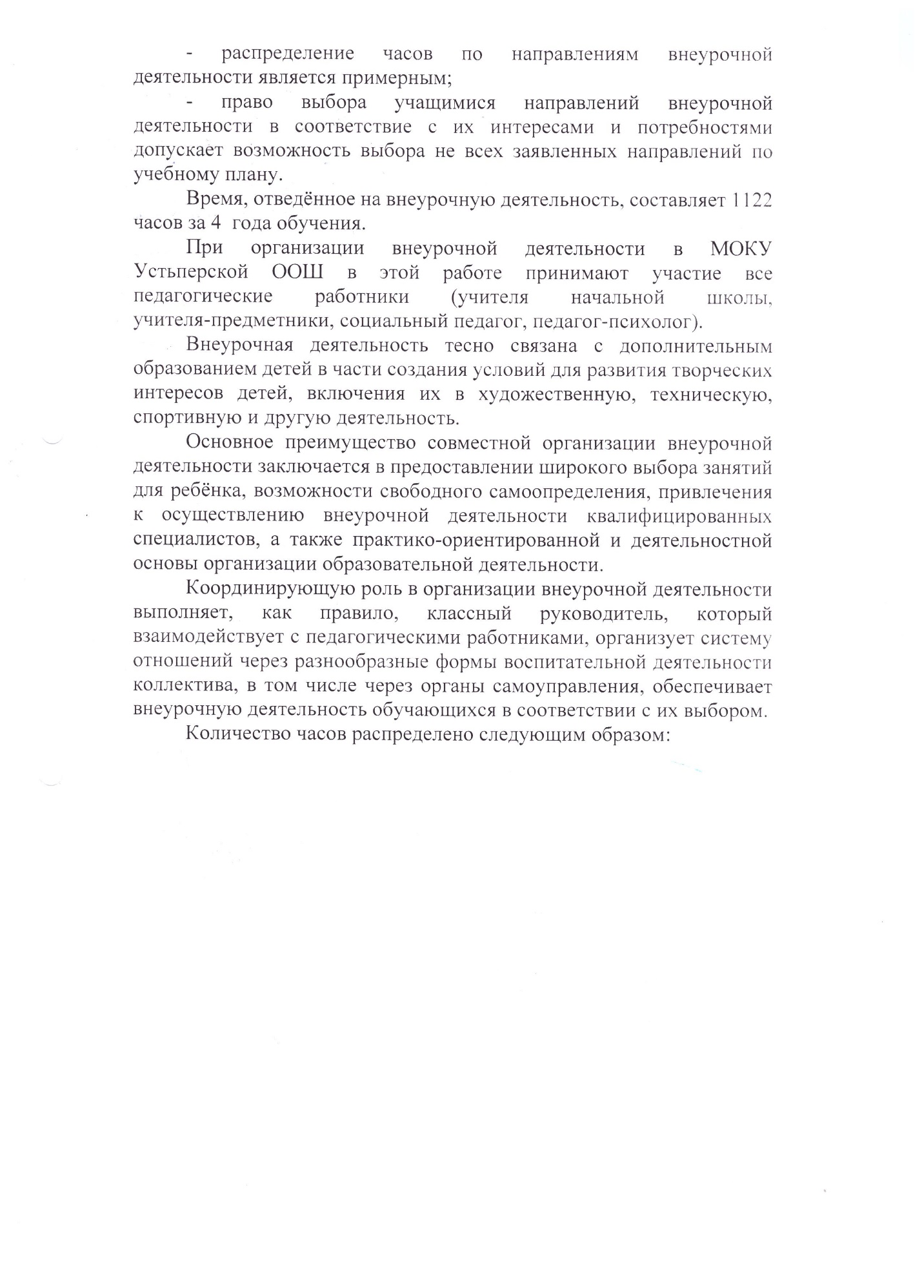
План внеурочной деятельности для уровня НОО на 2022 - 2023 учебный год

Направления | Названия | Формы организации | Количество часов в неделю
 |  |  | 1-й класс | 2-й класс | 3-й класс | 4-й класс
Обязательная часть
Информационно-просветительские занятие патриотической, нравственной и экологической направленности «Разговоры о важном» | «Разговоры о важном» | Час общения | 1 | 1 | 1 | 1
Занятие по формированию функциональной грамотности обучающихся | «Основы функциональной грамотности» | Метапредметный кружок | 1 | 1 | 1 | 1
Занятие, направленные на удовлетворение профориентационных интересов и потребностей учащихся | «Все работы хороши» | Игровой клуб | 1 | 1 | 1 | 1
Вариативная часть
Занятия, связанные с реализацией особых интеллектуальных и социокультурных потребностей обучающихся | «Грамотейка» | Кружок | 1 | 1 | 1 | 1
 | «Пифагорка» | Кружок | 1 | 1 | 1 | 1
 | «Всезнайка»  «Робототехника» | Занятия в Точке роста | 1 | 1 | 1 | 1
Занятия, направленные на удовлетворение интересов и потребностей обучающихся в творческом и физическом развитии, помощь в самореализации, раскрытии и развитии способностей и талантов | «Музыкальная шкатулка» | Кружок | 1 | 1 | 1 | 1
 | «ОФР» | Секция | 1 | 1 | 1 | 1
Занятия, направленные на удовлетворение социальных интересов и потребностей обучающихся, на педагогическое сопровождение деятельности социально ориентированных ученических сообществ, детских общественных объединений, органов ученического самоуправления, на организацию совместно с обучающимися комплекса мероприятий воспитательной направленности | «Юные цветоводы» | Объединение | 1 | 1 | 1 | 1
 | «Юные помощники» | Объединение | 1 | 1 | 1 | 1
Итого за неделю |  |  | 10 | 10 | 10 | 10
Итого за учебный год |  |  | 330 | 330 | 330 | 330
Итого за уровень образования |  |  | 1320

План внеурочной деятельности для уровня ООО по ФГОС
на 2022 - 2023 учебный год

Направления | Названия | Формы организации | Количество часов в неделю
 |  |  | 5-й класс | 6-й класс | 7-й класс | 8-й класс
Обязательная часть
Информационно-просветительские занятие патриотической, нравственной и экологической направленности «Разговоры о важном» | «Разговоры о важном» | Час общения | 1 | 1 | 1 | 1
Занятие по формированию функциональной грамотности обучающихся | «Основы функциональной грамотности» | Метапредметный кружок | 1 | 1 | 1 | 1
Занятие, направленные на удовлетворение профориентационных интересов и потребностей обучающихся | «Мир современных профессий»  Билет в будущее | Профессиональные пробы | 1 | 1 | 1 | 1
 | «Продвинутые пользователи» | Занятия по профориентации | 1 | 1 | – | –
Вариативная часть
Занятия, связанные с реализацией особых интеллектуальных и социокультурных потребностей обучающихся | «Робототехника» | Занятия в Точке роста |  |  | 1 | 1
Занятия, направленные на удовлетворение интересов и потребностей обучающихся в творческом и физическом развитии, помощь в самореализации, раскрытии и развитии способностей и талантов | «Художественная самодеятельность» | Студия | 1 | 1 | 1
 | «Волейбол» | Секция |  |  | 1 | 1
Занятия, направленные на удовлетворение социальных интересов и потребностей обучающихся, на педагогическое сопровождение деятельности социально ориентированных ученических сообществ, детских общественных объединений, органов ученического самоуправления, на организацию совместно с обучающимися комплекса мероприятий воспитательной направленности | «Молодая гвардия» | Юнармейский отряд | 2 | 2 | 2 | 2
 | «Ученический совет» | Объединение | 1 | 1 | 1 | 1
 | «Волонтёры» | Объединение | 1 | 1 | 1 | 1
 | Школа безопасности | Кружок | 1 | 1
Итого за неделю |  |  | 10 | 10 | 10 | 10 | 10
Итого за учебный год |  |  | 350 | 350 | 350 | 350 | 340
Итого за уровень образования |  |  | 1740

